

ФИЛИАЛ ОАО «РЖД»
ЦЕНТРАЛЬНАЯ ДИРЕКЦИЯ ИНФРАСТРУКТУРЫ
КРАСНОЯРСКАЯ ДИРЕКЦИЯ ИНФРАСТРУКТУРЫ
СЛУЖБА ПУТИ

Анализ
состояния безопасности движения на железнодорожных переездах Красноярской дирекции инфраструктуры
за 2023 год

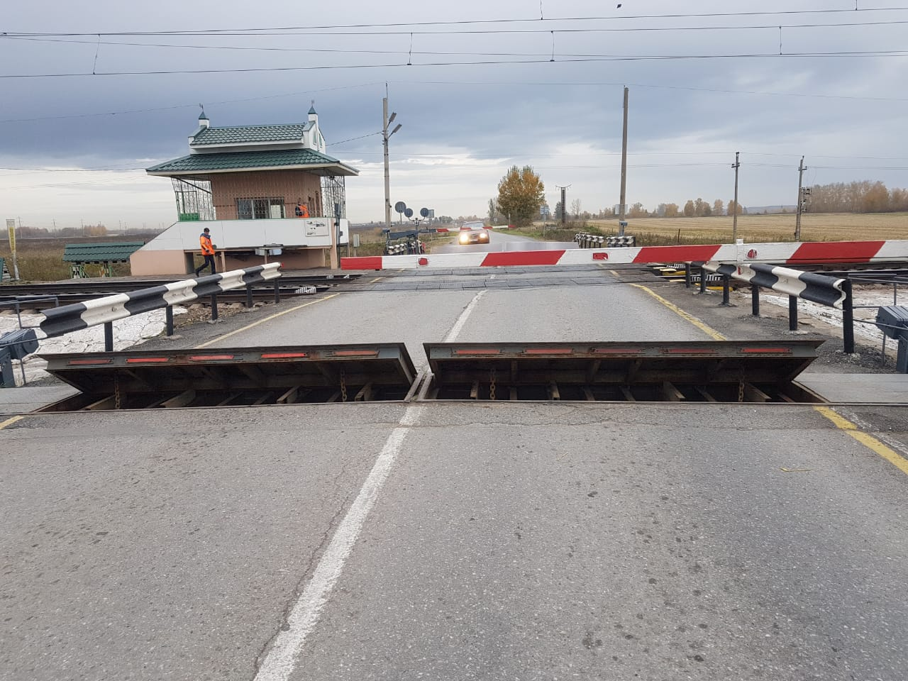

Красноярск 2023 г.
Анализ
состояния безопасности движения на железнодорожных переездах Красноярской дирекции инфраструктуры
Общие данные по железнодорожным переездам

Железнодорожные переезды (далее переезды) - пересечения автомобильных дорог с железнодорожными путями на одном уровне. Переезды - объекты повышенной опасности, и участники дорожного движения обязаны строго соблюдать требования «Правил дорожного движения РФ», а организации, осуществляющие техническое обслуживание переездов, обязаны создавать условия для безопасного движения поездов и автотранспорта
В границах Красноярской железной дороги эксплуатируется 293 переезда, из них 38 переездов с дежурным работником. Железнодорожные переезды расположены на территориях четырех субъектов Российской Федерации - Красноярский край, Республика Хакасия, Кемеровской и Иркутской областей.
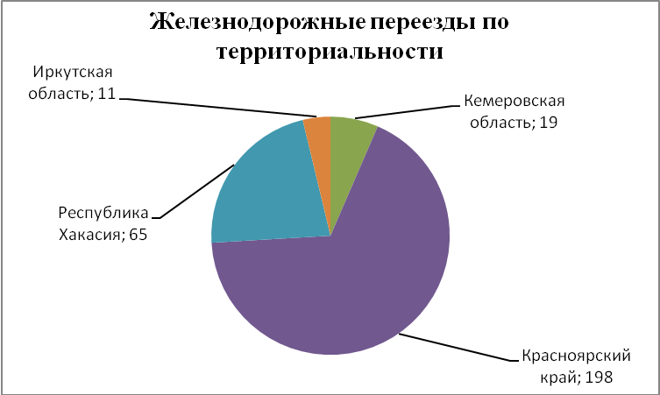

Максимальное количество переездов имеют Ужурская дистанция инфраструктуры - 56 переездов и Красноярская дистанция пути - 37 переездов.
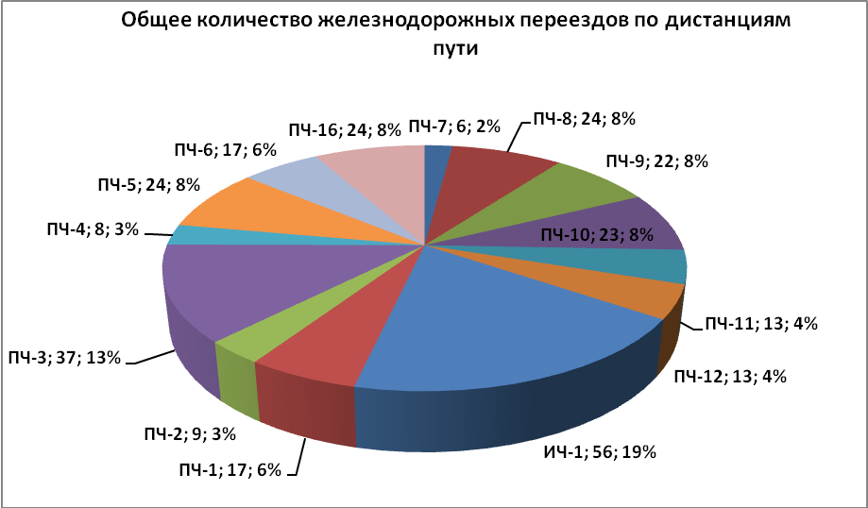
Наибольшее количество переездов находится в городе Красноярске – 31 переезд. Среди муниципальных образований наибольшее количество переездов расположено в Курагинском районе – 24 переезда, в Нижнеингашском – 15 переездов, в Ачинском районах – 14 переездов, в Канском районе – 13 переездов, в Рыбинском районе – 10 переездов.
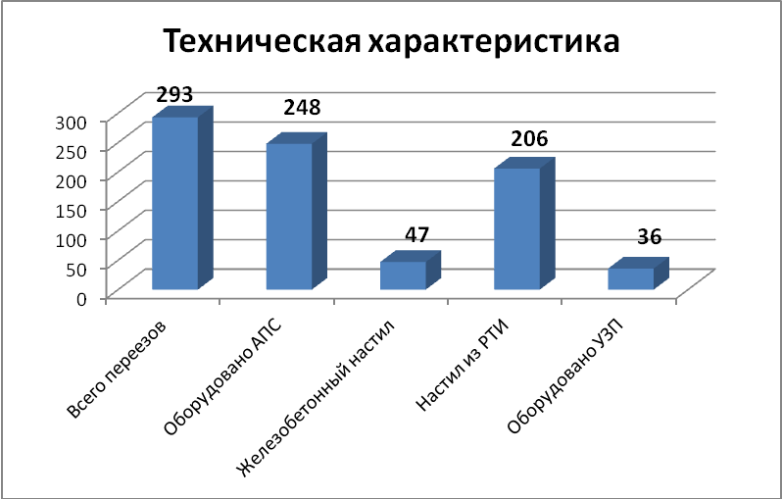

С целью предупреждения дорожно-транспортных происшествий Красноярской дирекцией инфраструктуры ежегодно проводится работа по оборудованию переездов современными техническими средствами. 248 переездов (84%) оборудован автоматической переездной сигнализацией, 47 переездов (16%) имеет железобетонный настил, на 206 переездах (70,3%) уложен настил из резинотехнических изделий, 27 переездов имеют металлический настил (9,2 %), 10 переездов имеют асфальтированный настил (0,34 %), 36 переездов с дежурными работниками (82%) оборудованы устройствами заграждения переезда от несанкционированного выезда транспортных средств (УЗП), 10 переездов оборудованы специальными техническими средствами, имеющими функции фото и видео фиксации нарушений, на 11 переездах установлено видеонаблюдение.
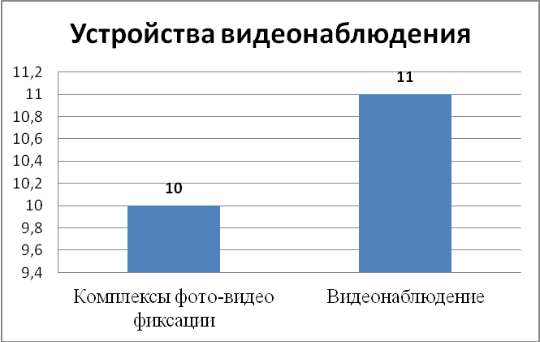

Безопасность движения на железнодорожных переездах

Статистика дорожно-транспортных происшествий за последние 10 лет свидетельствует о том, что самыми неблагополучными районами в этом отношении являются Курагинский район, город Красноярск, Ачинский и Канский районы.
За 12 месяцев 2023 года допущено 7 случаев дорожно-транспортных происшествий на железнодорожных переездах (ДТП), из них по регионам Абаканский – 4 шт., Красноярский – 3 шт., за 2022 год зарегистрировано 7 ДТП, из них по регионам Абаканский – 3 шт., Красноярский – 4 шт.

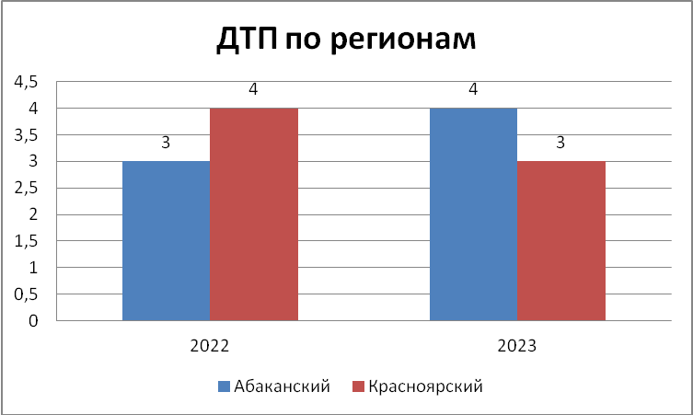

Дорожно-транспортные происшествия зарегистрированы на семи дистанциях пути. ДТП произошли в Боготольской дистанции пути (6 км ПК 7), Иланской дистанции пути (4351 км пк10), Чуноярской дистанции пут и(106 км ПК 5), Аскизской дистанции пути (295 км пк 6), Абаканской дистанции пути (369 км пк 3), Кошурниковской дистанции пути (5 км пк 6), Саянская дистанция пути (53 км пк 2).
Динамика изменения дорожно-транспортных происшествий на железнодорожных переездах по годам непостоянна, минимальное количество ДТП произошло в 2008 году - 3 ДТП, максимальное - 15 ДТП зарегистрировано в 2013 году.
В результате проведенного анализа всех произошедших в 2023 году дорожно-транспортных происшествий на переездах установлено, что во всех случаях причинами дорожно-транспортных происшествий явилось нарушение водителями транспортных средств требований пункта 15.3 ст. 12.10 4-1 КОАП «Пересечение железнодорожного переезда при запрещающих показаниях светофора», а также пунктов 1, 2 ПДД РФ, в части управления неисправным транспортным средством.
С 2012 года по 2023 год на 75 железнодорожных переездах Красноярской железной дороги произошло 108 дорожно-транспортных происшествий, из них по Красноярскому краю - 74, Республике Хакасия - 20, Кемеровской области - 10, Иркутской области – 4.
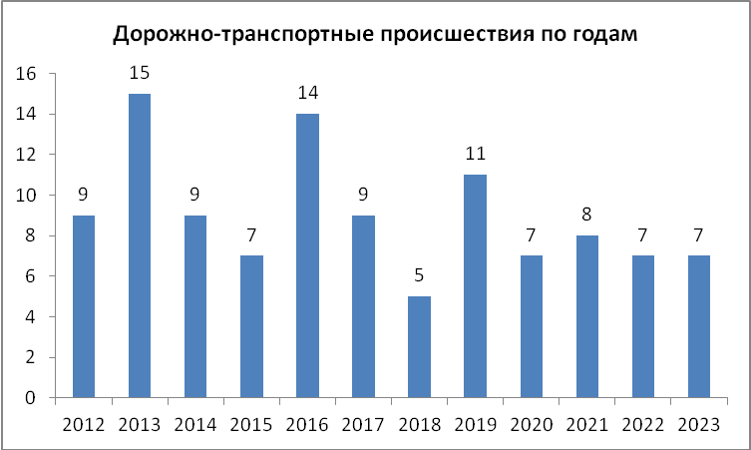

В 2022 году наибольшее количество ДТП совершено водителями транспортных средств в возрасте от 20 до 30 лет - 3 ДТП, от 31 до 40 лет - 2 ДТП. В 2023 году наибольшее количество ДТП совершено водителями транспортных средств в возрасте от 31 до 40 лет - 1 ДТП, от 51 года до 60 – 4 ДТП, от 61 и более – 1 ДТП, с 1 ДТП водитель автотранспортного средства скрылся, местонахождение неизвестно.
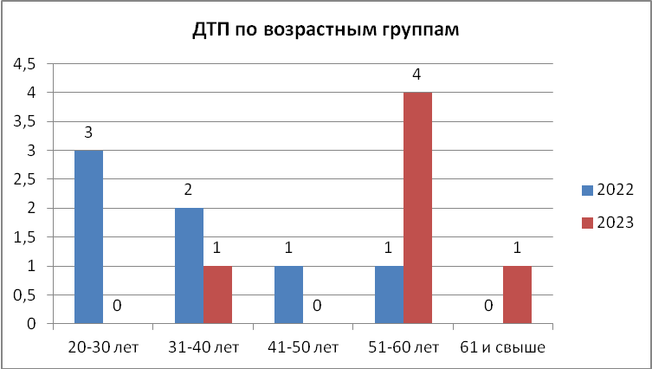

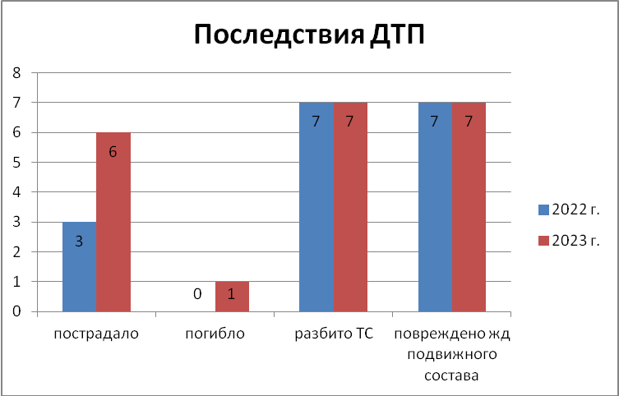
В результате произошедших ДТП в 2023 году пострадало 6 человек, погибший 1 человек. Повреждено 7 единиц железнодорожного подвижного состава, разбито 7 транспортных средств. Произошедшие дорожно-транспортные происшествия на железнодорожных переездах негативно сказались на работе железной дороги.

В целях увеличения пропускной и провозной способностей дорог Восточного полигона в условиях роста объемов перевозок в восточном направлении, внедряется технология организации движения поездов с использованием «виртуальной сцепки» (далее – ВСЦ). «Виртуальная сцепка»– это технология движения поездов, при которой управление локомотивом второго (ведомого) поезда осуществляется с учетом информации о поездной ситуации, получаемой по радиоканалу с локомотива впередиидущего (ведущего) поезда. Управление локомотивами ведущего и ведомого поездов может осуществляться как в режиме автоведения, так и в ручном режиме. Целевой задачей технологии является сокращение интервала попутного следования грузовых поездов до 8 минут (текущий интервал от 9 до 13 минут). При этом, согласно инструкции о порядке движения поездов в режиме ВСЦ, железнодорожный переезд должен быть закрыт на всё время пропуска пакета поездов (в настоящее время - 2 поезда, в перспективе - до 5 поездов в пакете), что в свою очередь так же приведет к увеличению заторовых ситуаций в районе железнодорожных переездов.

Профилактическая работа
В целях предупреждения дорожно-транспортных происшествий на переездах постоянно ведется профилактическая работа, информация по допущенным дорожно-транспортным происшествиям направляется во все средства массовой информации населения, совместно с ГИБДД проводятся рейдовые мероприятия. Результаты проводимой работы рассматриваются на совещаниях Межведомственной комиссии по железнодорожным переездам и освещаются в средства массовой информации.
Совместно с ГУ МВД по Красноярскому краю, Красноярским региональным отделением общественной организации «Всероссийским обществом автомобилистов», Межрегиональным Управления Государственного Автодорожного надзора по Красноярскому краю, Республике Тыва и Республике Хакасия разработаны мероприятия «По повышению безопасности движения на железнодорожных переездах на 2023 год». Разработана дорожная карта «Профилактических мероприятий по предупреждению дорожно-транспортных происшествий на железнодорожных переездах Красноярской дирекции инфраструктуры на 2023 год» от 14.12.2022 г. № КРАСН ДИ-1268.
В целях повышения качества профилактической работы по обеспечению безопасности движения и снижения аварийности на железнодорожных переездах представители подразделений Красноярской дирекции инфраструктуры приняли участие в 169 совещаниях по безопасности движения с участием представителей областных, городских, районных администраций, органов ГИБДД и дорожных хозяйств.
Направлено 12507 письменных обращений по безопасности движения на железнодорожных переездах.
Проведено 12850 выступлений в средствах массовой информации (радио - 20, TV - 17, публикации в печати - 95, интернет - 12718).
Проведено более 17000 разъяснительных бесед с водителями автотранспортных средств.
Водителям выдано более 32000 памяток по правилам проезда через железнодорожные переезды.
Сотрудники Красноярской дирекции инфраструктуры в 2023 году подготовили и разместили на социальных страницах в интернете (Одноклассники - группы, Контакт - сообщества, Telegram - каналы) 35 видеообращений к водителям автотранспортных средств.
Размещено 54 баннера на железнодорожных переездах, дополнительно через службу корпоративных коммуникаций заказано 32 баннера, плановая дата установка – I квартал 2024 г.
Во исполнение поручения ОАО «РЖД» от 11 октября 2023 г. № П-ШШ-56 Красноярской дирекцией инфраструктуры совместно с органами региональной и муниципальной власти проведена выверка графиков движения рейсовых и школьных автобусов, маршруты следования которых, проходят через железнодорожные переезды.
В границах Красноярской дирекции инфраструктуры эксплуатируется 293 железнодорожных переезда, из них по 111 переездам осуществляется движение 321 маршрута автобусов.
В целях снижения аварийности на железнодорожных переездах и выполнения телеграфного указания и.о.ЦДИ Б.В.Соловьева от 14 ноября 2023 г. № ИСХ-51385/ЦДИ, в рамках проведения мероприятия «Внимание, переезд!», выполнена следующая работа:
издано распоряжение «О проведении месячника «Внимание, переезд!»», от 20 ноября 2023 г. № КРАСН ДИ-520/р;
составлен график выезда руководителей и служб дирекции инфраструктуры по проведению комиссионной проверки железнодорожных переездов, на которых в 2022 году и за истекший период текущего года произошли дорожно-транспортные происшествия;
подготовлены и размещены на социальных страницах в интернете 14 видеообращений к водителям автотранспортных средств о проведении с 20 ноября 2023 г. месячника «Внимание, переезд;
направлено 465 письменных обращений в адреса глав городов и районов, дорожные организации об информировании их работников, подведомственные предприятия, организации, местные образования о проведении мероприятия «Внимание, переезд!» и размещении информацию об этом на их официальных сайтах;
направлено 29 письменных обращений в адреса территориальных подразделений Госавтоинспекции о возможности участия подразделений ГИБДД в совместных со структурными подразделениями дирекции рейдовых мероприятиях по железнодорожным переездам и в местах возможного пересечения железнодорожных путей.
- По результатам письменных обращений руководителей дирекции подразделения ГИБДД, администрации районов, городов и сельсоветов разместили информацию, о сложившемся нестабильном положении с безопасностью движения на железнодорожных переездах, допущенном дорожно-транспортном происшествии на Восточно-Сибирской железной дороги и проведении с 20 ноября 2023 г. месячника «Внимание, переезд!» на информационных стендах и своих официальных сайтах.

Закрытие железнодорожных переездов

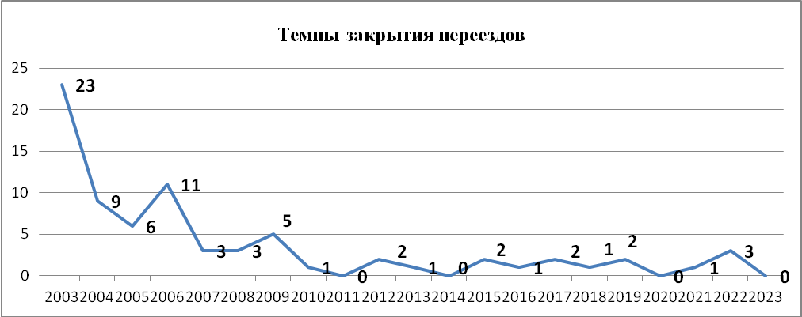
В границах Красноярской железной дороги в 2001 году эксплуатировалось 373 железнодорожных переезда. По состоянию на 01.01.2024 года в границах Красноярской дирекции инфраструктуры эксплуатируется 293 переезда.
В 2023 году планировалось к закрытию два железнодорожных переезда по Аскизской дистанции пути: на 260 км ПК 3 перегона Югачи – Казановская и Абаканской дистанции пути: на 354 км ПК 3 перегона Ханкуль – Хоных.
По железнодорожному переезду, расположенному на 260 км пк 3 перегона Югачи – Казановская, закрытие согласовано (письмо от 31 июля 2023 г. № 1484-АЧ) с администрацией Аскизского района, отделом Министерства внутренних дел Российской Федерации по Аскизскому району (письмо от 24 марта 2023 г. № 3913), Федеральной службой по надзору в сфере транспорта (письмо от 5 мая 2023 г. № 01-16/1-652), Федеральным агентством железнодорожного транспорта (письмо от 31 октября 2023 г. № 04-49-3774-С). Закрытие переезда не согласовано администрацией Верх – Аскизского сельсовета (владельца автодороги). Данный вопрос будет включен для рассмотрения на Республиканской комиссии по безопасности дорожного движения, ожидаемая дата проведения – I квартал 2024 г.
По железнодорожному переезду, расположенному на 354 км пк 3 перегона Ханкуль – Хоных закрытие железнодорожного переезда не согласовано исполняющей обязанности главы администрации Усть – Абаканского района, в соответствии с пунктом 5 Приказа Министерства транспорта Российской Федерации от 26 марта 2009 г. № 46 «О порядке открытия и закрытия пересечений железнодорожных путей автомобильными дорогами (железнодорожных переездов)» закрытие железнодорожного переезда не предоставляется возможным. Данный вопрос будет включен для рассмотрения на Республиканской комиссии по безопасности дорожного движения, ожидаемая дата проведения – I квартал 2024 г.
В национальный проект России «Безопасные и качественные автомобильные дороги» включены три проекта: реконструкция автомобильной дороги Красноярск – Кузнецово – Зыково в пос.Зыково Березовского района (жд переезд 4130 км пк 3 поселок Зыково), строительство автомобильного путепровода через железную дорогу (жд переезд 4180 км пк 7 ст. Камарчага), строительство путепровода (жд переезд 4375 км пк 3 ст. Иланская). После завершения работ будут закрыты вышеуказанные железнодорожные переезды.
В настоящее время с администрациями субъектов Российской Федерации, муниципальных образований, органов местного самоуправления, прорабатывается вопрос по закрытию следующих железнодорожных переездов:
- 3772 км пк 9 станции Тяжин, для закрытия переезда требуется строительство автомобильного путепровода. Согласно полученного ответа на обращение в Министерство жилищно-комунального и дорожного комплекса Кузбасса (от 27.10.2023 г. №исх-12177/КРАС), для рассмотрения вопроса включения мероприятий по строительству путепровода для включения в программу Кемеровской области – Кузбасса «Жилищно-комунального и дорожного комплекса, энергосбережения и энергоэффективности Кузбасса» Тяжинский муниципальный округ был уведомлен о необходимости подготовки расчетов для определения ориентировочных стоимостей разработки проектно-сметной документации и строительно-монтажных работ. В настоящее время выполняются работы по оценке стоимости проектно-изыскательских работ и строительно-монтажных работ, после рассмотрения стоимости вопрос строительства автомобильного путепровода будет рассмотрен дополнительно (письмо от 28.11.2023 г. №1-05/ЖК-5239).
- 3847 км пк 6 г. Боготол. В Боготоле находится железнодорожный переезд на 3847 км пк 6 Транссибирской магистрали, на расстоянии 3 км от существующего путепровода. В связи с увеличением грузоперевозок и скоростного режима необходимо строительство объездной дороги, так как водители транспортных средств вынуждены длительное время простаивать, ожидая открытия переезда.
Для увеличения скоростей движения поездов и снижения рисков в части обеспечения безопасности движения, необходимо в кратчайшие сроки начать строительство путепровода через железную дорогу.
- 3938 км пк 10 Тарутино – Чернореченская, Ачинский район. На перегоне Тарутино – Чернореченская находится железнодорожный переезд на 3938 км пк 10 Транссибирской магистрали, на котором в период с 2012 г. по настоящее время допущено 4 дорожно-транспортных происшествий, два из которых были с летальным исходом для водителей автотранспортных средств, на расстоянии менее 5 км от данного переезда расположен другой переезд на 3936 км.
В целях уменьшения риска возникновения дорожно-транспортных происшествий необходимо рассмотреть целесообразность функционирования и поиск решений по закрытию железнодорожного переезда 3938 км пк 10.
- 24 км пк 7 поселок Усть-Мана железнодорожный переезд, обслуживаемый дежурным работником, для улучшения безопасности движения поездов и транспортных средств, а значит сохранения жизни людей необходимо совместное рассмотрение вопроса с администрацией поселка Усть-Мана и представителями Красноярской железной дороги по закрытию данного железнодорожного переезда.
- 2 км пк 8, 3 км пк 7, 4 км пк 1, 4 км пк 6, 6 км пк 3, 18 км пк 4, участка Енисей – Дивногорск. Согласно письму Администрации города Красноярска от 26.06.2015 г. №06-4968 утвержденным Генеральным планом городского округа г. Красноярска предусматривалось строительство автодороги, соединяющей железнодорожные переезды направления Енисей – Красноярские Столбы 2 км (ул. Лесников), 3 км (территория ДОК), 4 км (пер. Уральский).
Строительство четвертого моста завершено, но соединяющих автодорог для закрытия данных переездов так и не построено.
Дорожной картой развития туристического железнодорожного маршрута Красноярск – Дивногорск (далее – Дорожная карта), разработанной в соответствии п.1.5 перечня поручений Губернатора Красноярского края А.В. Усса от 29 июля 2021 г. № 20ГП, предусмотрены мероприятия, направленные на повышение скоростей движения пригородных и туристических поездов. Сдерживающим фактором для увеличения скорости движения поездов на рассматриваемом участке является наличие семи железнодорожных переездов, пять из которых расположены на отрезке пути от станции Енисей до станции Красноярские Столбы.
В целях увеличения скорости движения пригородных и туристических поездов, обеспечения безопасности движения и сокращения количества потенциально опасных пересечений автомобильной и железной дорог, на основании требований приказа Министерства транспорта Российской Федерации от 26 марта 2009 г. № 46 «О порядке открытия и закрытия пересечений железнодорожных путей автомобильными дорогами (железнодорожных переездов)», необходимо рассмотреть возможность закрытия указанных выше железнодорожных переездов и строительства объездной дороги в условиях интенсивного развития Свердловского района города Красноярска.
- ст. Бугач ("Стройиндустрия", "Хладокомбинат", "Аптекоуправление"), ст. Злобино ("Сибстальконструкция", "ЗМЗ Кирпичный") данные переезды запланировано закрыть, в связи с отсутствием на участках их расположения маневровой работы, закрытия данных железнодорожных переездов то же имеет большое значение, так как транспортное движение по ним продолжается. В связи с чем, происходит износ обустройств железнодорожных переездов и автомобильной дороги, а вложение финансирования в ремонт, перевооружение на объекты, которые не приносят доход не целесообразно.
- 4409 км пк 7 перегона Ингашская – Тинская, 4397 км пк 8 ст. Сулемка. В адрес Красноярской железной дороги еженедельно поступают обращения от жителей Нижнеингашского района, в том числе направленных Президенту Российской Федерации, по вопросу ликвидации заторовых ситуаций в районе железнодорожного переезда, расположенного на 1114 км автомобильной дороги федерального значения Р-255 «Сибирь».
На данном участке Транссибирской магистрали на 4397 км в районе станции Сулемка и 4409 км станции Ингашская в одноуровневом пересечении с автомобильной дорогой Р-255 «Сибирь» находятся два железнодорожных переезда с интенсивным движением поездов, где графиком движения поездов ежесуточно предусмотрен пропуск более 150 поездов, максимальная скорость движения поездов составляет 90 км/ч.
В настоящее время, в связи с изменением географии грузопотока в сторону портов Дальнего Востока, интенсивность движения поездов будет только увеличиваться, что в свою очередь приведет к уменьшению межпоездных интервалов.
В соответствии с долгосрочной программой ФКУ Упрдор «Енисей» по строительству и реконструкции объектов предусмотрено проведение строительно-монтажных работ по объекту «Строительство автомобильной дороги Р-255 «Сибирь» км 1091+000–км 1119+000 (обход п. Н.Ингаш, Красноярский край)», однако из-за отсутствия финансирования на корректировку проекта, его исполнение запланировано на 2026-2030 гг.
Реализация данного проекта снизит транзитный поток автомобилей через указанные железнодорожные переезды, но не позволит ликвидировать пересечение автомобильной и железной дорог в одном уровне, так как жители поселков Верхний Ингаш, Нижний Ингаш и Верхняя Пойма вынуждены пользоваться указанными железнодорожными переездами для проезда к объектам здравоохранения, социальным объектам и др.
В целях создания безопасных условий проезда автомобильного и железнодорожного транспорта, исключения пересечения в одном уровне автомобильной и железной дороги, целесообразно рассмотреть вопрос строительства автодорожного путепровода в разных уровнях.
- 0 км пк 8 поселок Нижняя Пойма, для улучшения безопасности движения поездов и транспортных средств, а значит сохранения жизни людей необходимо совместное рассмотрение вопроса с администрацией Нижнеингашского района и представителями Красноярской железной дороги по закрытию данного железнодорожного переезда, с переводом транспортного потока под железнодорожным мостом. В соответствии протокол краевой комиссии по безопасности дорожного движения от 02.10.2023 г. №41 в срок до 01.07.2024 г. министерству транспорта совместно с главой администрации Нижнеингашского района необходимо рассмотреть вопрос о строительстве автомобильной дороги для перевода транспортного потока под железнодорожным мостом.
- 497 км пк 2 участка Курагино – Ирба, с августа 2003 года приостановлено движение автотранспорта на данном переезде. Проезд транспортных средств осуществляется под мостом на 495 км. Более пятнадцати лет движение автотранспорта через переезд не осуществляется, тем не менее, глава администрации района не дает согласие на закрытие переезда.
- 515 км пк 2 и 517 км пк 5, 508 км пк 6 перегона Ирба – Красный Кордон (Курагинский район). В рамках реализации проекта «Комплексное развитие участка Междуреченск - Тайшет Красноярской железной дороги. Строительство вторых путей на перегоне Ирба – Красный Кордон» выполнены работы по выносу участка автомобильной дороги 3-й категории на нечетную сторону с перспективой закрыть 2-а железнодорожных переездов (515 км пк 2 и 517 км пк 5 на перегоне Ирба – Красный Кордон, закрытие железнодорожного переезда 508 км пк 6 предусмотрено проектной документацией).
Проектной документацией, согласованной гос.экспертизой предусмотрено:
закрытие железнодорожного переезда на 508 км пк 6, ст. Ирба, в свою очередь администрация Курагинского района в ответ на согласование закрытия данного переезда не согласовывает, по причине несогласия жителей с. Курское, так как закрытие данного переезда отрицательно скажется на условиях жизни населения с. Курское, которое будет лишено возможностей пользоваться сенокосными угодьями, заготовки дров для собственных нужд, выпаса крупнорогатого скота, данный переезд не функционирует с 2019 года, в настоящее время движения автотранспортных средств осуществляется под железнодорожным мостом на 500 км;
закрытие железнодорожных переездов на 515 км пк 2 и 517 км пк 5 перегона Ирба – Красный Кордон при выносе автомобильной дороги Минусинск - Артемовск на новую трассу слева от железнодорожного пути.
В настоящее время администрацией Курагинского района взят на свой баланс участок автомобильной дороги (построенной в рамках реализации проекта Красноярской железной дороги), без оформления земельного участка. ККГУ «Управлению автомобильных дорог по Красноярскому краю» необходимо оформить право пользования земельным участком под объектом недвижимости путем заключения с ОАО «РЖД» соглашения, предусматривающего размер платы за установление сервитута, либо в соответствии со ст. 39.37 Земельного кодекса Российской Федерации, установление публичного сервитута, в том числе и на безвозмездной основе, для дальнейшего закрытия железнодорожных переездов на 515 км пк 2 и 517 км пк 5 перегона Ирба – Красный Кордон.
- 490 км пк 5 поселок Курагино в соответствии обращения гражданки направленному экс-губернатору Красноярского края А.В. Уссу новый район и центр поселка Курагино разделен между собой железнодорожным переездом, в связи с увеличением грузоперевозок и скоростного режима необходимо строительство автомобильного путепровода объездной, так как водители транспортных средств вынуждены длительное время простаивать, ожидая открытия переезда.
Необходимо включить в национальный проект «Безопасные качественные дороги» строительство путепровода через железную дорогу в п. Курагино, для дальнейшего закрытия железнодорожного переезда на 490 км.

Капитальный ремонт

I. Согласно перечня объектов капитального ремонта железнодорожных переездов запланированы следующие переезды на общую сумму 8 100 тыс.руб.:
1. ст. Назарово 52 км (замена переездного настила, асфальтирование подходов к переезду, замена сигнальных столбиков и знаков) 3 750 тыс.руб.
2. ст. Шира 260 км (замена переездного настила, асфальтирование подходов к переезду, замена сигнальных столбиков и знаков) 2 793 тыс.руб
3. ст. Базаиха Березовское карьероуправление (замена переездного настила, асфальтирование подходов к переезду, замена сигнальных столбиков и знаков) 1 557 тыс.руб.
II. В рамках проведения капитального ремонта пути в 2023 году выполнен ремонт 15 железнодорожных переездов (КРН – 8, КРС – 7) с заменой резинокордового настила - 21 комплект, направляющих столбиков, дорожных знаков, асфальтирование проезжей части.
1. ПЧ-1 3737 км (выполнена замена переездного настила, асфальтирование, установка сигнальных столбиков и знаков),
2. ПЧ-1 3862 км (замена переездного настила, асфальтирование),
3. ПЧ-4 4180 км (выполнена замена переездного настила, асфальтирование, установка знаков),
4. ПЧ-5 4434 км (выполнена замена переездного настила, асфальтирование, установка сигнальных столбиков и знаков),
5. ПЧ-5 4442 км (выполнена замена переездного настила, асфальтирование, установка сигнальных столбиков и знаков),
6. ПЧ-8 271 км (выполнена замена переездного настила, асфальтирование),
7. ПЧ-8 279 км (выполнена замена переездного настила, асфальтирование),
8. ПЧ-10 605 км (выполнена замена переездного настила, асфальтирование, установка сигнальных столбиков и знаков),
9. ПЧ-3 2 км (выполнена замена переездного настила, асфальтирование, установка сигнальных столбиков и знаков),
10. ПЧ-3 3 км (выполнена замена переездного настила, асфальтирование, установка сигнальных столбиков и знаков),
11. ПЧ-3 4 км пк 1 (выполнена замена переездного настила, асфальтирование, установка сигнальных столбиков и знаков),
12. ПЧ-3 4 км пк 6 (выполнена замена переездного настила, асфальтирование, установка сигнальных столбиков и знаков),
13. ПЧ-3 6 км (выполнена замена переездного настила, асфальтирование, установка сигнальных столбиков и знаков),
14. ПЧ-3 18 км (выполнена замена переездного настила, асфальтирование, установка сигнальных столбиков и знаков),
15. ПЧ-3 24 км (выполнена замена переездного настила, асфальтирование, установка сигнальных столбиков и знаков)
III. Согласно инвестиционной программе обновления путевого комплекса (обеспечение безопасности движения поездов на железнодорожных переездах) в 2023 году выполнить замену УЗП на следующих переездах:
1. ИЧ-1 52 км пк 2 Назарово;
2. ИЧ-1 153 км пк5 Марьясово – Ужур;
3. ПЧ-1 3910 км пк 4 Ачинск 3 – Ачинск-1
В связи с тем, что при проведении конкурсных процедур не определен победитель, поставка оборудования для технического перевооружения устройств заграждения переездов (УЗП) в 2023 году отсутствует.

Приведение к нормативным требованиям железнодорожные переезды (эталон)

В 2023 году требовалось привести к нормативным требованиям следующие железнодорожные переезды: 52 км 2 пк (ИЧ-1); 260 км 8 пк (ИЧ-1); 171 км 4 пк (ПЧ-7); Базаиха (карьероуправление); 4409 км (ПЧ-5); 3862 км 8 пк (ПЧ-1); путь № 66 (Козулька); 4231 км 9 пк (ПЧ-4); 106 км 5 пк (ПЧ-6); 5 км 10 пк (ПЧ-8); 375 км 2 пк (ПЧ-9); 9 км 10 пк (Курагино); 738 км 1 пк (ПЧ-11); 895 км 5 пк (ПЧ-12); 18 км 10 пк (ПЧ-16), дистанциями пути и дистанцией инфраструктуры завершены работы на 9 железнодорожных переездах: 52 км 2 пк (Ужурская дистанция инфраструктуры), 260 км 8 пк (Ужурская дистанция инфраструктуры), Базаиха (карьероуправление) (Красноярская дистанция пути), 106 км 5 пк (Чуноярская дистанция пути), 5 км 10 пк (Аскизская дистанция пути), 375 км 2 пк (Абаканская дистанция пути), 738 км 1 пк (Саянская дистанция пути), 895 км 5 пк (Абакумовская дистанция пути), 18 км 10 пк (Суриковская дистанция пути).
Выполнены работы на 12 железнодорожных переездах: 52 км 2 пк, 260 км 8 пк, путь №66 станции Козулька, Базаиха (карьероуправление), 4231 км 9 пк, 4409 км, 106 км 5 пк, 5 км 10 пк, 375 км 2 пк, 738 км 1 пк, 895 км 5 пк, 18 км 10 пк.
Не выполнены работы по асфальтированию проезжей части на следующих железнодорожных переездах 3862 км 8 пк, 171 км пк 4, 9 км пк 10. По вышеуказанным переездам планируемая дата выполнения работ до 30 июня 2024 г.

Главный инженер службы пути М.С.Журавихин

Исп. Поздеева К.А., ППи
7-42-44

